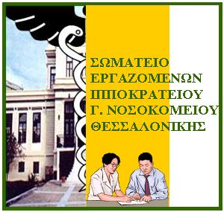

Τηλ. – 2199
Θεσσαλονίκη 14-1-2022

Το Διοικητικό Συμβούλιο του Σωματείου καλεί όλους τους Εργαζόμενους την ΠΕΜΠΤΗ 20 ΙΑΝΟΥΑΡΙΟΥ 2022 σε
ΣΥΓΚΕΝΤΡΩΣΗ ΔΙΑΜΑΡΤΥΡΙΑΣ - ΕΝΗΜΕΡΩΣΗ
Στην Πύλη του Νοσοκομείου( Ν. Εγνατία)
ώρα 13:00μ.μ.
Θέματα:
- Άμεση ενίσχυση των Δημόσιων Μονάδων Υγείας με άμεσες προσλήψεις μόνιμου προσωπικού, ανάκληση των αναστολών εργασίας και μονιμοποίηση των έκτακτων και επικουρικών εργαζόμενων που έχουν προσφέρει πολλά στην αντιμετώπιση της πανδημικής κρίσης.
- Άμεση απόσυρση της απαράδεκτης οδηγίας για την μείωση της καραντίνας
- Συστηματικό και δωρεάν προληπτικό έλεγχο των εργαζόμενων και όλων των εισαγωγών ασθενών
- Ουσιαστικό σχεδιασμό της αναβάθμισης του ΕΣΥ με την ανάπτυξη σωστής πρωτοβάθμιας Περίθαλψης, σωστή και αναβαθμισμένη λειτουργία των Νοσοκομείων, ποιοτική και ουσιαστική εκπαίδευση των στελεχών Υγείας και ανθρώπινες συνθήκες εργασίας όλων των εργαζόμενων.
- Ένταξη στα ΒΑΕ.
- Έξω οι εργολάβοι από τα Νοσοκομεία.
- Κατάργηση του νόμου Χατζηδάκη.

ΤΟ Δ.Σ. ΤΟΥ ΣΩΜΑΤΕΙΟΥ

